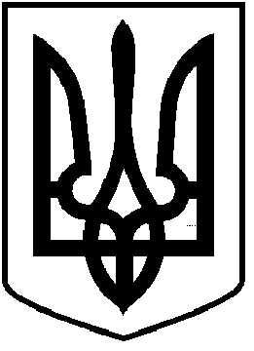
ЧОРТКІВСЬКА МІСЬКА РАДА
СТО ТРИДЦЯТЬ СЬОМА СЕСІЯ ВОСЬМОГО СКЛИКАННЯ

РІШЕННЯ

28 липня 2026 року № 3107
м. Чортків

Про внесення змін в рішення міської ради від 18 серпня 2022 року № 1080 «Про внесення змін в рішення міської ради від 04 лютого 2022 року № 936 «Про відзнаки Чортківської міської ради»

З метою вдосконалення нагородної справи в частині нагородження відзнаками міського голови, гідного вшанування громадян, які внесли значний внесок у соціально-економічний та культурний розвиток міста, відповідно до статті 5 Статуту Чортківської міської територіальної громади та керуючись статтями 25, 26 Закону України «Про місцеве самоврядування в Україні», міська рада

ВИРІШИЛА:

1. Внести зміни в рішення міської ради від 18 серпня 2022 року № 1080 «Про внесення змін в рішення міської ради від 04 лютого 2022 року № 936 «Про відзнаки Чортківської міської ради», а саме:
1.1. У пункті 10 додатку 5 «Положення про відзнаку міського голови «За честь і відвагу»» розмір грошової винагороди з 2 (двох) тис грн. змінити на 4 (чртири) тис.грн. та викласти його в наступній редакції: «Нагородження відзнакою проводиться одноразово. Нагородження відзнакою може бути здійснено посмертно, в цьому випадку відзнака вручається рідним загиблого. При нагородженні проводиться виплата одноразової грошової винагороди у розмірі 4 тис. грн. У випадку вручення нагороди рідним загиблого проводиться виплата одноразової грошової винагороди у розмірі 10 тис. грн.»
2.Відділу бухгалтерського обліку та звітності апарату міської ради передбачити кошти на проведення виплат.
3. Контроль за виконанням цього рішення покласти на керуючу справами виконавчого комітету міської ради Ольгу ЧЕРЕМШИНСЬКУ та постійну комісію міської ради з питань депутатської етики та законності.

Міський голова Володимир ШМАТЬКО

